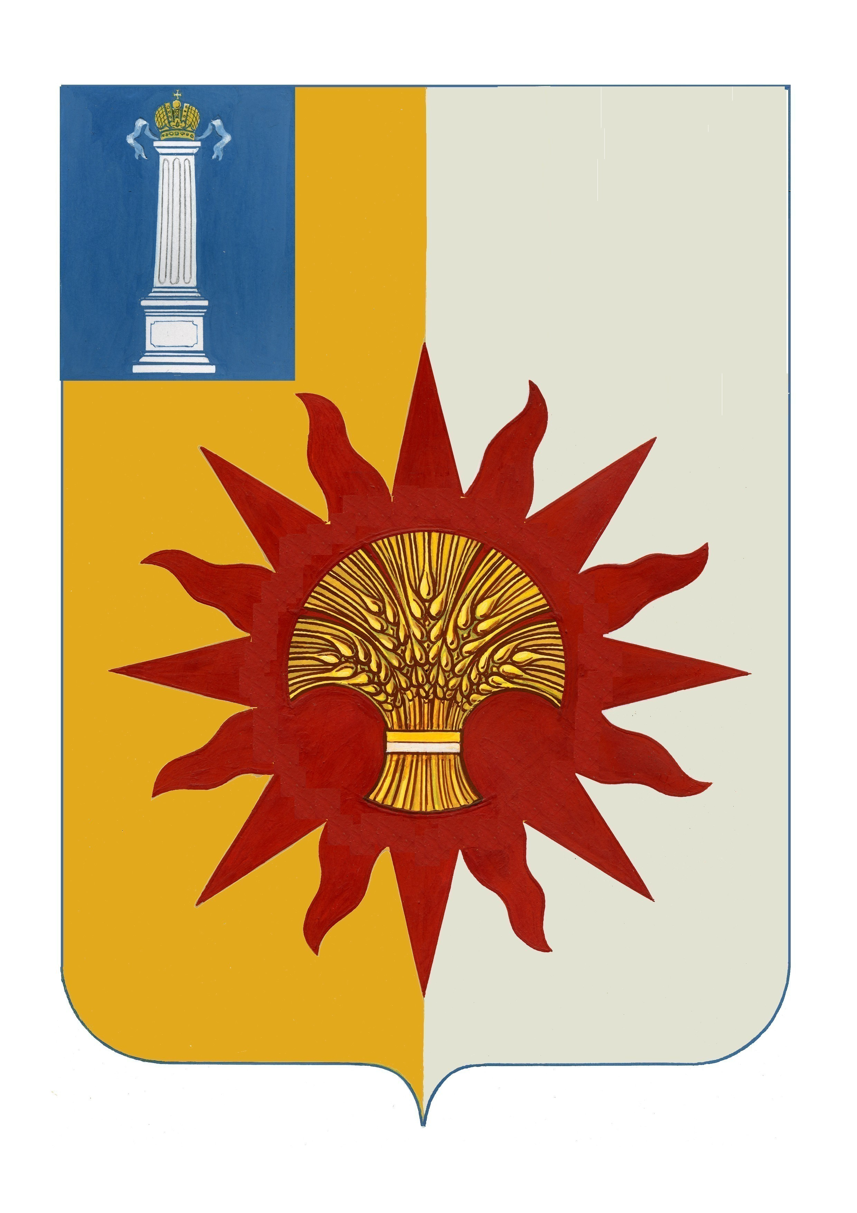

АДМИНИСТРАЦИЯ МУНИЦИПАЛЬНОГО ОБРАЗОВАНИЯ

«НОВОМАЛЫКЛИНСКИЙ РАЙОН»

УЛЬЯНОВСКОЙ ОБЛАСТИ

ПОСТАНОВЛЕНИЕ

17 марта 2025 № 194
Экз.№0

О признании утратившим силу некоторых постановлений администрации муниципального образования «Новомалыклинский район»

В целях приведения муниципальных правовых актов в соответствие с действующим законодательством, постановляю:
1.Признать утратившим силу следующие постановления:
- от 14.11.2023 № 815 «Об утверждении муниципальной программы «Управление муниципальным имуществом и земельными ресурсами муниципального образования «Новомалыклинский район» Ульяновской области»;
- от 11.03.2025 № 178 «О внесении изменений в постановление администрации муниципального образования «Новомалыклинский район» от 14.11.2023 № 815»;
- от 30.11.2022 № 650 «Об утверждении муниципальной программы «Комплексное развитие сельских территорий муниципального образования «Новомалыклинский район» Ульяновской области»;
- от 11.03.2025 № 177 «О внесении изменений в постановление администрации муниципального образования «Новомалыклинский район» от 30.11.2022 № 650».
2.Настоящее постановление вступает в силу после официального опубликования на сайте администрации муниципального образования «Новомалыклинский район» Ульяновской области в информационно-телекоммуникационной сети «Интернет» (https://nmalykla-73.gosuslugi.ru).
3.Контроль за исполнением настоящего постановления возложить на председателя муниципального учреждения Комитет по управлению муниципальным имуществом и земельным отношениям администрации муниципального образования «Новомалыклинский район» Злобина О.А.

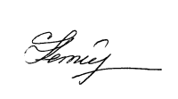
Глава администрации муниципального
образования «Новомалыклинский район» С.Д. Катиркина

